Daniel Dorado y Sofía Álvarez

**Trabajo en clase: Trampa de Paul**

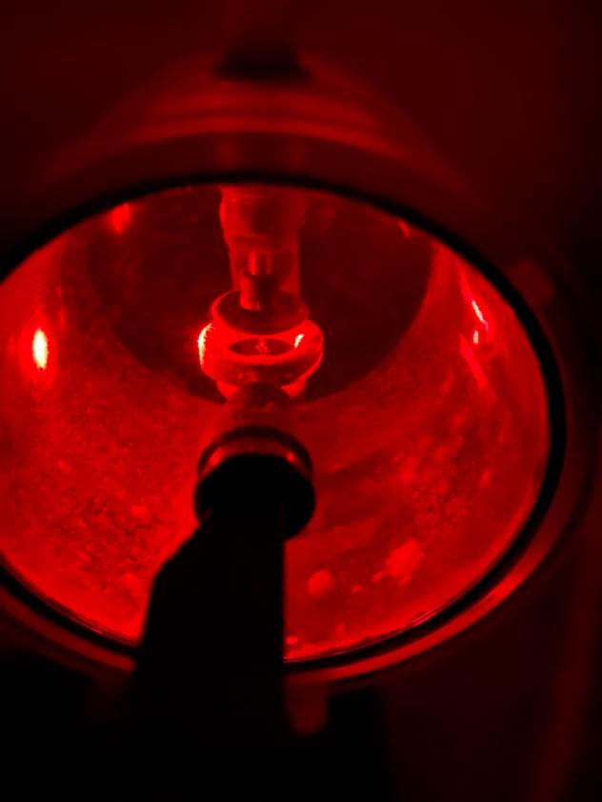Para este experimento atrapamos, en una trampa de Paul, esporas de licopodio. Para ello, lo primero que hicimos fue fijar el voltaje de suspensión, $U_{0}$, en $1170 V$ y la frecuencia de operación, $f$, en $31.49 Hz$. Con estos valores fijos, introducimos las esporas a través de la abertura del cilindro y observamos que algunas de ellas se quedaban atrapadas gracias al campo eléctrico producido por el cuadrupolo. En las imágenes a continuación se pueden apreciar varias esporas atrapadas en la trampa.

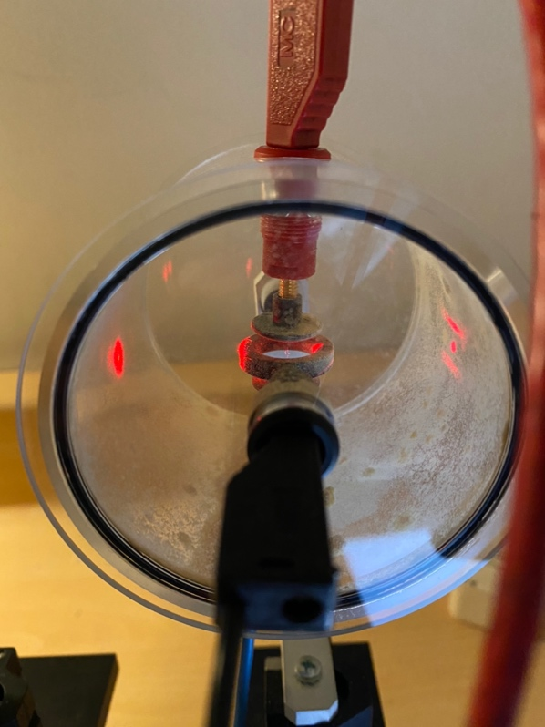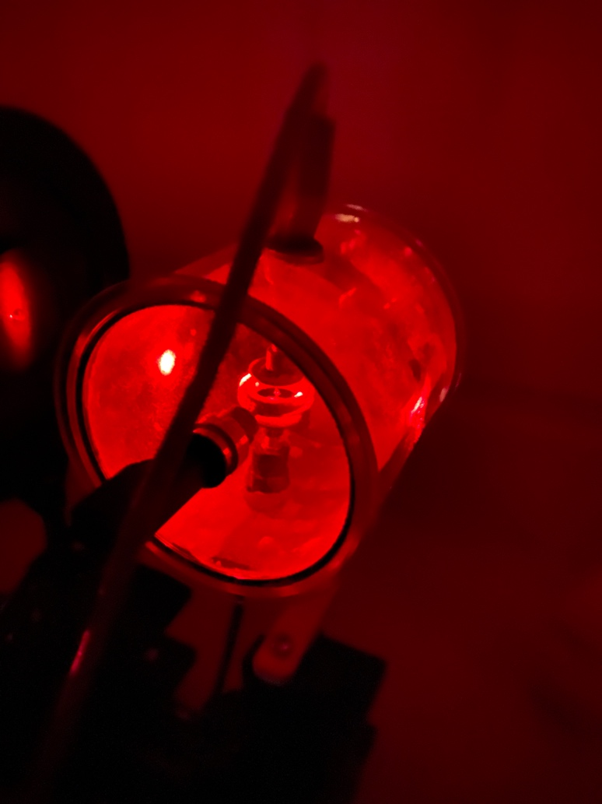Note que en las tres imágenes podemos ver, en el centro de la trampa, algunas esporas atrapadas. Una vez logramos esto, empezamos a variar el voltaje $U_{0}$ hasta encontrar aquel para el cual se caía la última espora; es decir, el límite de estabilidad de la trampa de Paul. Aumentando el voltaje, aunque sí se caían algunas esporas, con los voltajes permitidos por el montaje experimental no encontramos alguno para el cual todas se cayeran. No obstante, disminuyendo $U_{0}$, encontramos que el voltaje mínimo para el cual es posible atrapar una espora es $U_{0_{\text{m}\text{i}\text{n}}}=612 V$. A este voltaje, nuestra última espora cayó. En la imagen a continuación, podemos ver una única espora atrapada en la trampa.

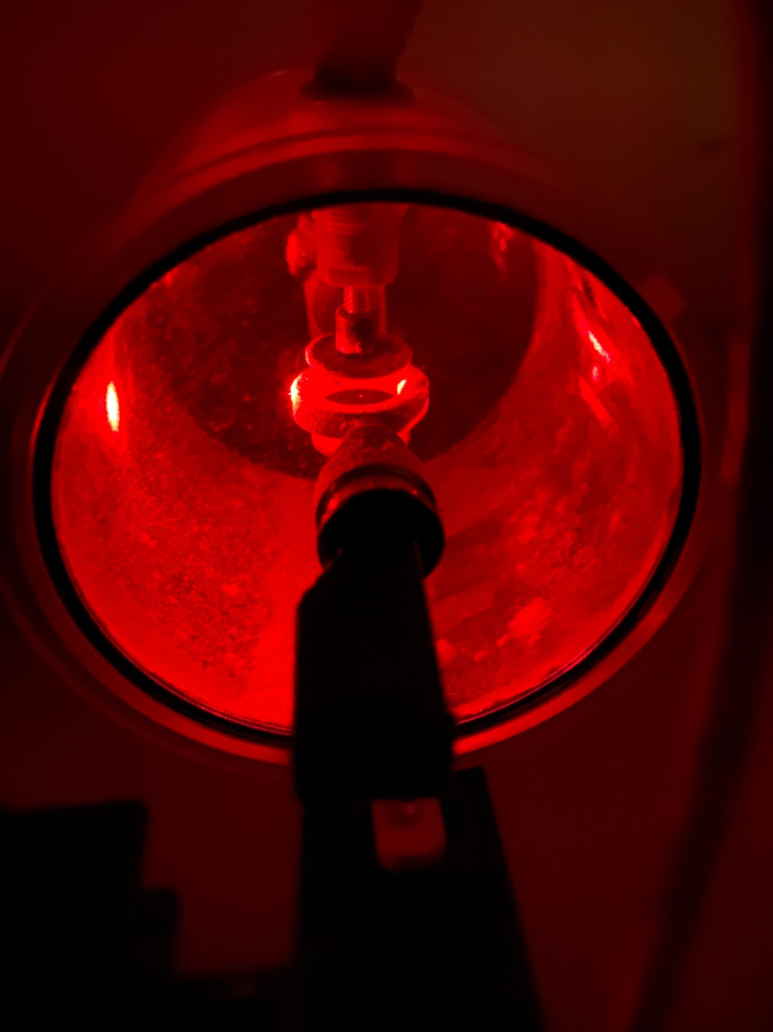

Posteriormente, ajustamos $U_{0}= 945 V$ y variamos la frecuencia de operación para encontrar los límites de estabilidad de la trampa de Paul en frecuencia. Primero, aumentándola, encontramos que la frecuencia a la cual todas las esporas caían era $f_{\text{max}}=48.09 Hz$. Disminuyéndola, encontramos $f_{\text{min}}=4.609 Hz.$

Más adelante, variando el voltaje de compensación $U_{1}$ logramos, desplazar las esporas axialmente. Vimos como se movían hacia arriba y hacia abajo, como si estuviesen oscilando. Ajustando este voltaje, pudimos atrapar de nuevo una única espora en la trampa. Finalmente, pudimos desplazar las esporas radialmente, al mover el recubrimiento cilíndrico hacia los lados. Al tener una sola espora, vimos como esta se movía en el eje perpendicular al cilindro.

Con este experimento, entonces, pudimos atrapar partículas cargadas eléctricamente (las esporas) en un campo eléctrico cuadrupolar, encontrar los límites de estabilidad (en voltaje y frecuencia) de la trampa generada, y utilizamos tanto el voltaje de suspensión $U_{0}$ como el de compensación $U_{1}$ para atrapar una única espora en la trampa.